Практическое занятие 16
Цель занятия: ознакомление с функциональными возможностями программного обеспечения по созданию организационной модели, дерева функций в методологии ARIS.
Постановка задачи:
- в интерактивном режиме изучить возможности построения организационной модели, дерева функций.
Результат практического занятия: построенный и сохраненный в файл с модели, представленный преподавателю в конце практического занятия.
Текущий контроль в процессе практического занятия:
- проверка успешности построения моделей в интерактивном режиме.
Перечень ПО для проведения практического занятия: SILA Union.
Задание 1. Построить организационную модель компании ООО «Наш дом», которая располагается на по адресу: Москва, ул. Парковая, д. 1 на основе штатного расписания, учесть также, что Управление ЖКХ находится по адресу Москва, ул. Парковая, д. 5.
При построении учесть, что организационная модель строится с верхнего уровня, где сначала отражаются только структурные подразделения (организационные единицы) и их руководители, что требует применения элементов:
- Местоположение, Организационная единица, Должность, Внутренний сотрудник при использовании стенда SILA Union.
А затем в последующих моделях отражается состав каждого структурного подразделения.
При построении учесть, что в организации сформировано несколько бригад. Бригада возглавляется бригадиром бригады АДС. Бригадиру подчиняются сварщик, электромонтажник, сантехник, разнорабочий. Состав Бригады 1: сварщик Борисов Б.Б., электромонтажник Акимов А.А., сантехник Волынкин С.В., разнорабочие Крымский В.М. и Риманов В.А. Состав Бригады 2: сварщик Критцкий А.П., электромонтажник Кирсанов П.А., сантехник Брюсов Д.Д., разнорабочие Петров В.В. и Васильков В.В. Состав Бригады 3: сварщик Суриков Я.Ф., электромонтажник Пушкинский Е.С., сантехник Проворов И.М., разнорабочий Ветров О.П.
Далее приведена таблица сравнения элементов двух ПО для понимания соответствия между ARIS Express и SILA Union.

Элемент | ARIS Express | SILA Union
Location | 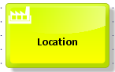 | 
Organizational unit | 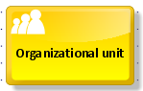 | 
Role | 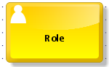 | 
Person | 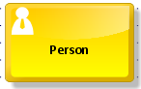 | 

Таблица 1 – Штатное расписание ООО «Наш дом»
Организационная единица | Структурное подразделение (часть организационной единицы) | Должность | ФИО
 |  | Генеральный директор | Иванов И.И.
Отдел кадров |  | Начальник отдела кадров | Сидорова Л.Н.
Отдел кадров |  | Зам. начальника отдела кадров | Крюкова Т.Н.
Отдел кадров |  | Менеджер по персоналу | Малыгина К.Т.
Отдел кадров |  | Специалист по кадровому делопроизводству | Светлова Т.Н.
Бухгалтерия |  | Гл. бухгалтер | Петрова Н.Н.
Бухгалтерия |  | Зам. гл. бухгалтера | Филиппова Г.К.
Бухгалтерия |  | Ст. бухгалтер | Федорова С.Ю.
Бухгалтерия |  | Кассир | Захарова С.Ю.
Общий отдел |  | Начальник общего отдела | Фикусов Р.Р.
Общий отдел |  | Специалист по делопроизводству | Кактусов К.К.
Общий отдел |  | Специалист по рекламе и PR | Иволгин Ф.Ф.
Управление ЖКХ |  | Зам. ген. директора по ЖКХ | Лысиков П.Р.
Управление ЖКХ | ПТО | Начальник ПТО | Лютиков С.С.
Управление ЖКХ | ПТО | Старший специалист ПТО | Лютикова С.В.
Управление ЖКХ | ПТО | Специалист ПТО | Василькова Ю.В.
Управление ЖКХ | ОДС | Начальник ОДС | Котова Я.И.
Управление ЖКХ | ОДС | Старший техник | Круглов Т.Г.
Управление ЖКХ | ОДС | Диспетчер | Крутякова Н.Ф.
Управление ЖКХ | АДС | Начальник АДС | Кротов В.В.
Управление ЖКХ | АДС | Старший техник АДС | Шубин Н.Ю.
Управление ЖКХ | АДС | Диспетчер АДС | Котова Н.И.
Управление ЖКХ | АДС | Диспетчер АДС | Смирнова Ю.В.
Управление ЖКХ | АДС | Бригадир бригады 1 АДС | Сомов Е.Е.
Управление ЖКХ | АДС | Бригадир бригады 2 АДС | Крутяков Л.Б.
Управление ЖКХ | АДС | Бригадир бригады 3 АДС | Сидоров С.С.
Управление ЖКХ | АДС | Сварщик | Борисов Б.Б.
Управление ЖКХ | АДС | Сварщик | Критцкий А.П.
Управление ЖКХ | АДС | Сварщик | Суриков Я.Ф.
Управление ЖКХ | АДС | Электромонтажник | Акимов А.А.
Управление ЖКХ | АДС | Электромонтажник | Кирсанов П.А.
Управление ЖКХ | АДС | Электромонтажник | Пушкинский Е.С.
Управление ЖКХ | АДС | Сантехник | Волынкин С.В.
Управление ЖКХ | АДС | Сантехник | Брюсов Д.Д.
Управление ЖКХ | АДС | Сантехник | Проворов И.М.
Управление ЖКХ | АДС | Разнорабочий | Крымский В.М.
Управление ЖКХ | АДС | Разнорабочий | Риманов В.А.
Управление ЖКХ | АДС | Разнорабочий | Петров В.В.
Управление ЖКХ | АДС | Разнорабочий | Васильков В.В.
Управление ЖКХ | АДС | Разнорабочий | Ветров О.П.
Управление ЖКХ | Отдел контроля и энергосбережения | Начальник отдела контроля и энергосбережения | Романов Р.Р.
Управление ЖКХ | Отдел контроля и энергосбережения | Старший специалист отдела | Романов С.Р.
Управление ЖКХ | Отдел контроля и энергосбережения | Специалист отдела | Малюта Н.Н.
Финансово-экономический отдел |  | Зам. директора по экономике | Экономичный Ф.Л.
Финансово-экономический отдел |  | Финансовый менеджер | Пяткина Л.Л.
Финансово-экономический отдел |  | Экономист | Пустобаева О.Д.
Отдел по благоустройству |  | Зам. директора по благоустройству | Зубов З.Ц.
Отдел по благоустройству |  | Ландшафтный дизайнер | Креативная Н.Б.
Отдел по благоустройству |  | Инженер | Мастеровой Б.Б.
Отдел по благоустройству |  | Разнорабочий | Рукастый Ф.С.
Правовое управление |  | Зам. директора по юридическим вопросам | Правильный П.П.
Правовое управление | Юридический отдел | Старший юрист-консульт | Подкованная Н.Б.
Правовое управление | Юридический отдел | Юрист | Крупный Д.Д.
Правовое управление | Договорной отдел | Старший менеджер | Умников Э.Д.
Правовое управление | Договорной отдел | Менеджер | Чуйкин В.С.

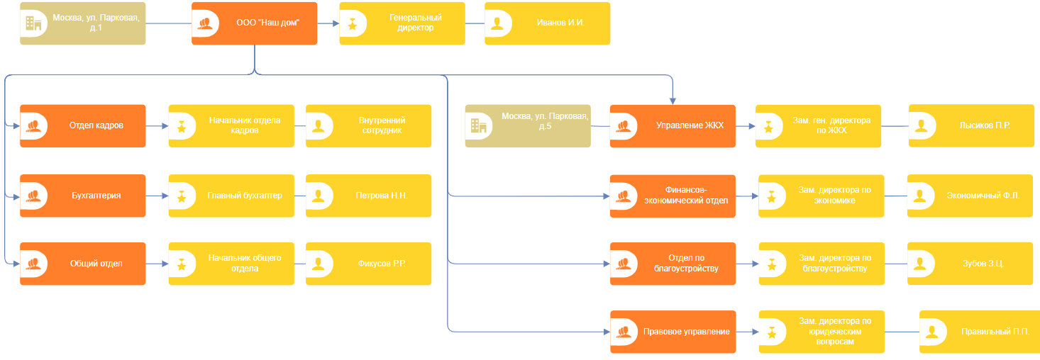
Рисунок 1 – Организационная модель ООО «Наш Дом» (верхний уровень), построено в SILA Union
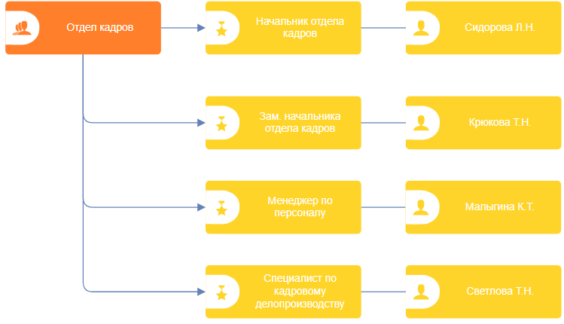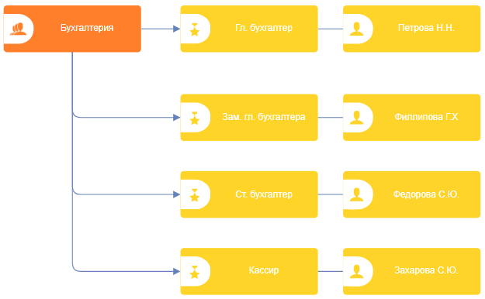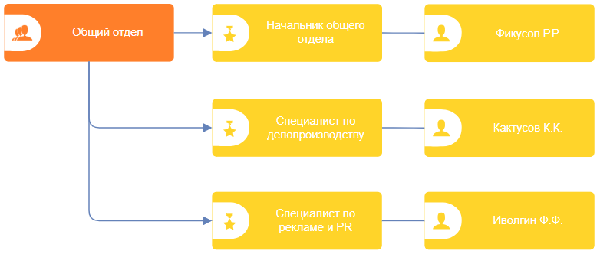
Рисунок 2 – Организационные схемы подразделений: Отдел кадров, Бухгалтерия, Общий отдел
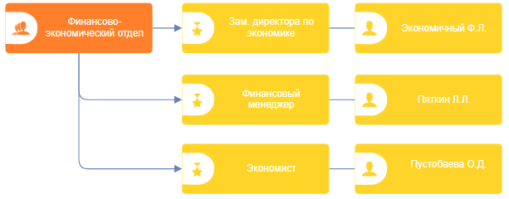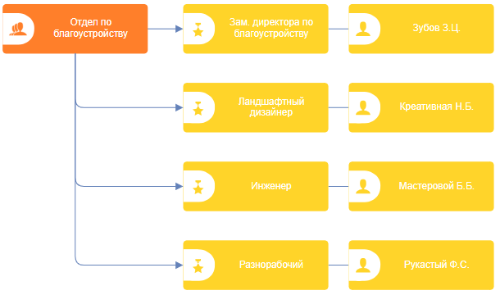

Рисунок 3 – Организационные схемы подразделений: Финансово-экономический отдел, Отдел по благоустройству, Правовое управление

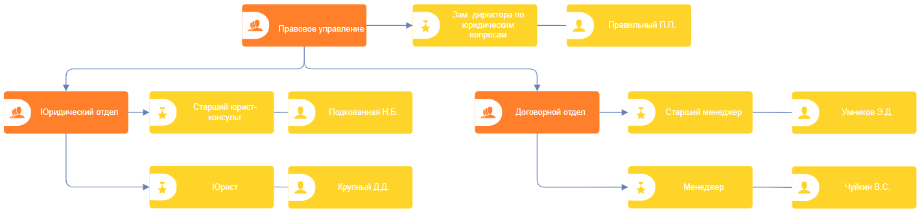
Рисунок 4 – Организационная схема подразделения: Правовое управление

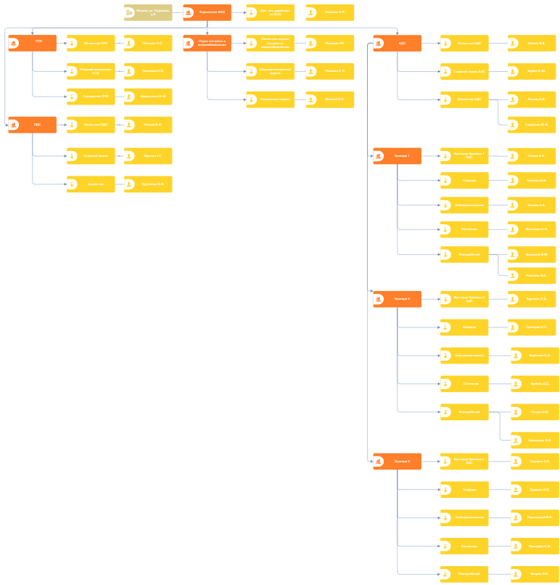
Рисунок 5 – Организационная схема подразделения: Управление ЖКХ

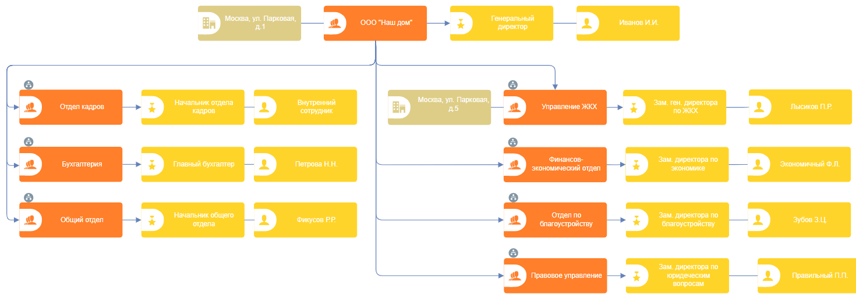
Рисунок 6 – Результат декомпозиции каждого подразделения на оргмодели на верхнем уровне

Задание 2. В ООО «Наш Дом» каждый отдел выполняет свои функциональные задачи. Ниже представлено общее описание деятельности бухгалтерии.
Бухгалтерия осуществляет управление доходами и расходами, что обеспечивается через ведение бухгалтерского учета по деятельности ООО «Наш дом», расчет заработной платы сотрудников УК, расчет и уплату налогов в соответствии с законодательством, формирование предложений по оптимизации налогов.
Необходимо построить дерево функций исходя из того, что основной функцией (бизнес-процессом) бухгалтерии является Управление доходами и расходами.
Управление доходами и расходами включает в себя:
- Управление налогами
- Управление затратами на персонал
- Управление денежными поступлениями
Управление налогами включает в себя:
- оптимизацию налоговых отчислений;
- возврат налоговых платежей.
Управление затратами на персонал включает в себя:
- начисление ЗП;
- начисление иных выплат;
- контроль и анализ ФЗП и ФОТ.
Управление денежными потоками включает в себя:
- планирование денежных поступлений на расчетный счет;
- контроль и анализ поступлений;
- планирование денежных оттоков с расчетного счета;
- контроль и анализ денежных оттоков.
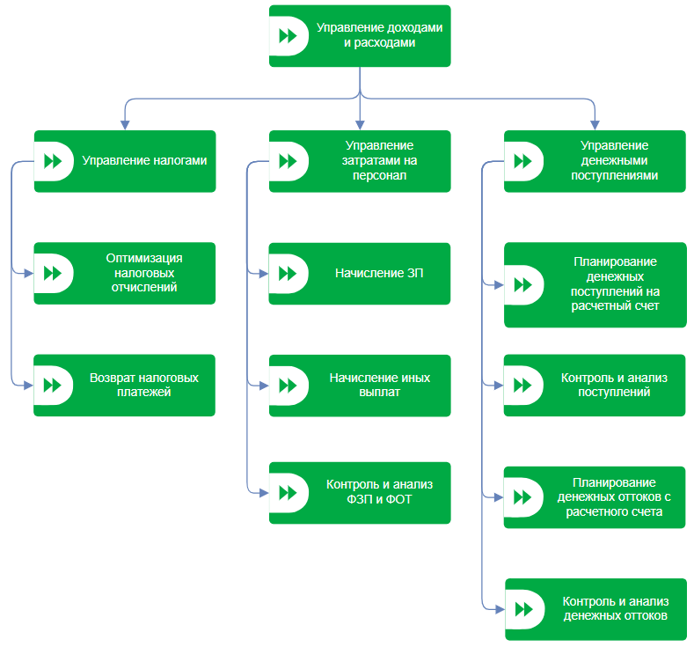
Рисунок 7 — Дерево функций бухгалтерии ООО «Наш Дом» в SILA Union
Практическое занятие 17
Цель занятия: создание организационной модели в методологии ARIS.
Постановка задачи:
- на основе выданного варианта создать организационную модель;
- подготовить презентацию для публичной защиты организационной модели.
Результат практического занятия: построенный и сохраненный в файл с модели, представленный преподавателю в конце практического занятия
Текущий контроль в процессе практического занятия:
- проверка успешности построения моделей в интерактивном режиме.
Перечень ПО для проведения практического занятия: SILA Union.
Задание 1. Используя открытые источники Интернете найти организационную структуру управления организации (компании, предприятия, учреждения любой организационно-правовой формы), построить организационную модель, соблюдая правила построения модели и выделив в ней не менее 7 организационных единиц верхнего уровня. Для каждой организационной единицы определить руководителя и состав подчиненных с указанием фамилий, при недостатке информации можно фантазировать с соблюдением правил этики и культуры.
Направления деятельности организации (компании, предприятия, учреждения):
- Розничная торговля.
- Оптовая торговля.
- Транспортная деятельность.
- Складская деятельность.
- Образовательная деятельность (дошкольное образование, школьное образование, среднее специальное образование, высшее образование).
- Медицинская деятельность (амбулаторное лечение, стационарное лечение, реабилитация).
- Добыча природных ископаемых (уголь, нефть, газ и пр.).
- Муниципальное управление.
- Нотариальная деятельность
- Судебная деятельность
- Научная деятельность
- Охранная деятельность
- Таможенная деятельность
- ИТ-деятельность.
- Развлекательная деятельность.
- Фармакологическая деятельность.
- Библиотечная деятельность.
- Музейная деятельность.
- Производственная деятельность (приборостроение, самолетостроение, кораблестроение, производство обуви, производство одежды, производство тканей, производство сувенирной продукции и пр.)
- Консалтинговая деятельность

Практическое занятие 18
Цель занятия: создание организационной структуры управления с целью закрепления отличий организационной модели от организационной структуры управления предприятием (организацией)
Постановка задачи: на основе задания построить организационную структуру управления.
Результат практического занятия: построенный и сохраненный в файл с модели, представленный преподавателю в конце практического занятия
Текущий контроль в процессе практического занятия:
- проверка успешности построения организационной структуры.
Перечень ПО для проведения практического занятия: SILA Union.
Задание 1. Издательская компания ООО «Обо всем для всех» работает на рынке издательских услуг. Клиентами компании являются юридические лица, заказывающие различного рода рекламную продукцию и рекламу, в том числе размещаемую в издаваемых компанией газете и журнале. Также клиентами являются те юридические и физические лица, которые приобретают издаваемые газету и журнал, распространяемые через розничную сеть «Семерочка». Поставщиками ООО «Обо всем для всех» выступают организации, выпускающие и реализующие офсетную, мелованную и газетную бумагу; полиграфические краски и оборудование. В процессе деятельности ООО «Обо всем для всех» взаимодействует с банковской организацией ПАО «Денежный банк» и страховой организацией ПАО «Застрахованы все».
В процессе осуществления основной деятельности компания занимается управлением финансами, маркетингом, персоналом, а также стратегическим управлением. Для качественной реализации основных процессов и процессов управления реализуется:
- административно-хозяйственное обеспечение;
- юридическое обеспечение;
- обеспечение безопасности;
- ИТ-обеспечение и связь.
ООО «Обо всем для всех» возглавляет Генеральный директор, которому подчиняются коммерческий директор, директор по изданиям, исполнительный директор, финансовый директор, директор по персоналу.
Директор по персоналу осуществляет управление персоналом и руководит Отделом по управлению кадрами.
Исполнительный директор осуществляет руководство ИТ-отделом, административно-хозяйственный отделом, отделом по безопасности.
Финансовый директор руководит Управлением финансов, в которые входит Финансовый отдел и, Бухгалтерия. Также в ведении Финансового директора находится Юридический отдел.
Коммерческий директор осуществляет руководство деятельностью отделов: Коммерческий отдел, Отдел логистики, Отдел маркетинга.
Директор по изданиям осуществляет руководство Редакторско-издательским отделом, Типографией и Отделом качества.
В качестве результата студент должен получить организационную структуру управления, которая определяет подчинение между должностями и руководство отделами.
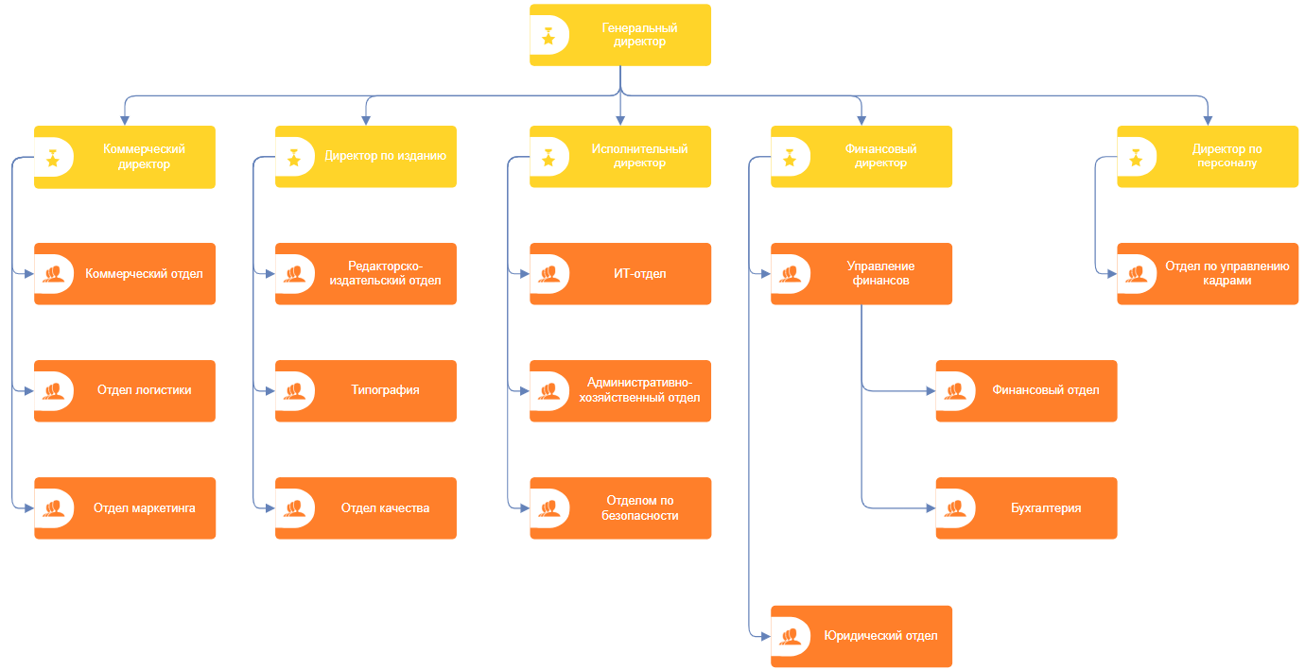
Рисунок 8 — Организационная структура управления издательской компании ООО «Обо всем для всех»
Практическое занятие 19
Цель занятия: создание дерева функций в методологии ARIS.
Постановка задачи:
- на основе выбранного процесса создать дерево функций;
- подготовить презентацию для публичной защиты дерева функций: указать какую модель структуризации бизнес-процессов выбрали, какой процесс взят для представления его в виде функциональной модели.
Результат практического занятия: построенный и сохраненный в файл с модели, представленный преподавателю в конце практического занятия
Текущий контроль в процессе практического занятия:
- проверка успешности построения дерева функций.
Перечень ПО для проведения практического занятия: SILA Union.
Задание 1. На основе выбранного процесса верхнего уровня создать функциональную модель. При выборе руководствоваться принципом, что процесс должен содержать не менее трех подпроцессов, каждый подпроцесс включает в себя не менее трех функций нижнего уровня.
Функциональную модель необходимо размещать на листе с альбомным разворотом.
Для выполнения задания используется файл «Методологии и подходы структуризации бизнес-процессов».

